Demo Design Pattern - Order, Invoice, Payment, File, Stock, Adapter, Library
Demo Design Pattern - Order, Invoice, Payment, File, Stock, Adapter, Library 1
1) Order System 2
Mô tả luồng xử lý 2
Design Pattern sử dụng 3
2) Invoice System 3
Mô tả luồng xử lý 3
Design Pattern sử dụng 4
2) Payment System 5
Mô tả luồng xử lý 5
Design Pattern sử dụng 6
4) File System 6
Mô tả luồng xử lý 6
Design Pattern sử dụng 6
5) Stock System 7
Mô tả luồng xử lý 7
Design Pattern sử dụng 7
6) Adapter System 8
Mô tả luồng xử lý 8
Design Pattern sử dụng 8
7) Library System 9
Mô tả luồng xử lý 9
Design Pattern sử dụng 9

Order System
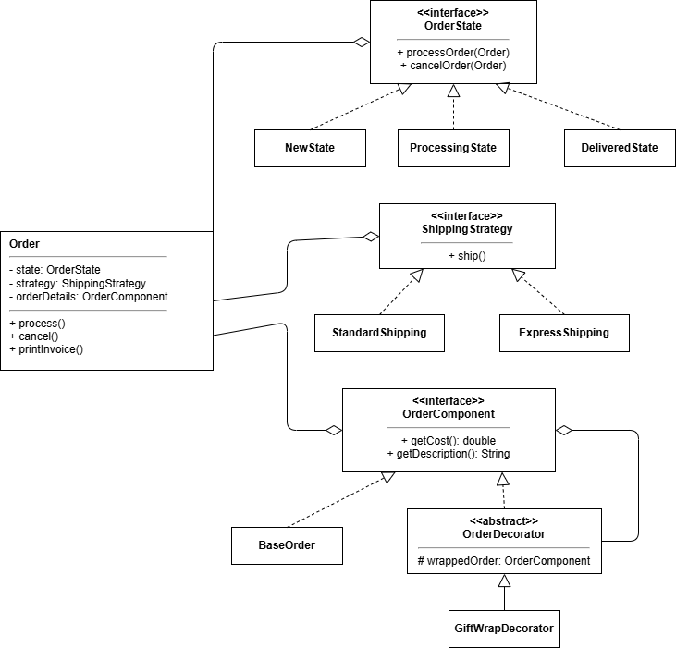

Mô tả luồng xử lý
- Tạo đơn hàng với giá gốc 100 USD.
- Áp dụng GiftWrapDecorator để cộng thêm 10 USD (dịch vụ gói quà).
- Chọn chiến lược giao hàng ExpressShipping.
- In thông tin đơn hàng (printInvoice).
- Xử lý đơn hàng (process) theo State:
  - Chuyển từ NewState → ProcessingState và bắt đầu giao hàng nhanh.
- Thực hiện hủy đơn (cancel) tùy theo trạng thái hiện tại.

Design Pattern sử dụng
- State: Quản lý trạng thái đơn hàng (New, Processing, Delivered).
- Strategy: Lựa chọn phương thức giao hàng (Standard, Express).
- Decorator: Mở rộng chi phí đơn hàng (ví dụ: gói quà).

2) Invoice System
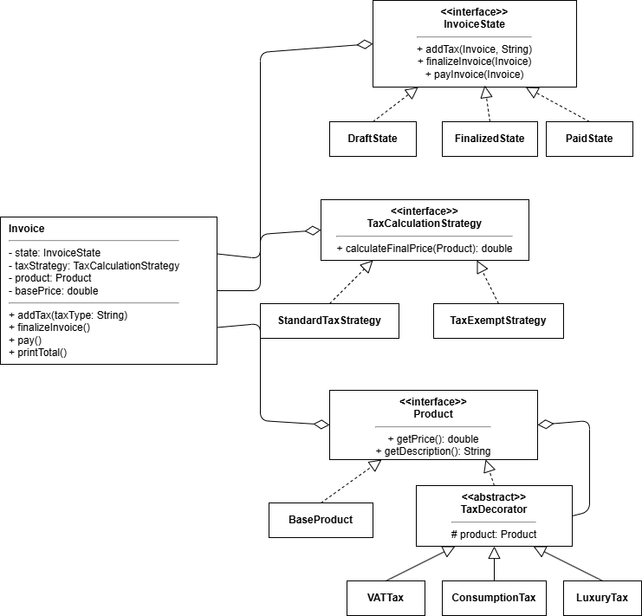

Mô tả luồng xử lý
- Tạo sản phẩm gốc: Laptop với giá 1000 USD.
- Áp dụng nhiều lớp thuế bằng Decorator:
  - VATTax (+10%)
  - LuxuryTax (+20%)
- Gọi addTax("VAT") khi hóa đơn đang ở trạng thái Draft.
- Gọi finalizeInvoice() để chuyển sang trạng thái Finalized.
- Gọi pay() để thanh toán và chuyển sang trạng thái Paid.
- Gọi printTotal() để in tổng tiền cuối cùng theo TaxCalculationStrategy.

Design Pattern sử dụng
- State: Quản lý vòng đời hóa đơn (Draft → Finalized → Paid).
- Strategy: Cách tính tổng tiền (StandardTaxStrategy, TaxExemptStrategy).
- Decorator: Cộng dồn các lớp thuế trên cùng một sản phẩm.

Payment System


Mô tả luồng xử lý
- Khởi tạo số tiền gốc 100 USD.
- Áp dụng Decorator cho thanh toán:
  - ProcessingFeeDecorator (+5 USD)
  - DiscountDecorator (-10 USD)
- Chọn phương thức thanh toán CreditCardStrategy.
- In hóa đơn thanh toán (printInvoice).
- Xử lý giao dịch (processTransaction) theo State:
  - Pending → Processing (nếu thành công).
- Thực hiện hoàn tiền (refundTransaction) tùy theo trạng thái hiện tại.

Design Pattern sử dụng
- State: Quản lý trạng thái giao dịch (Pending, Processing, Completed, Failed).
- Strategy: Lựa chọn kênh thanh toán (CreditCard, PayPal).
- Decorator: Tính toán tổng tiền sau phí và giảm giá.

4) File System
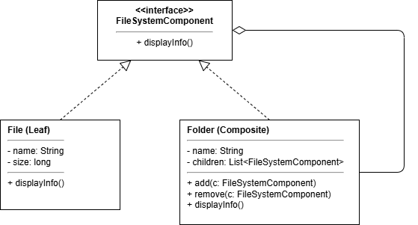

Mô tả luồng xử lý
- Tạo các đối tượng file: document.txt, image.png, video.mp4.
- Tạo cây thư mục gồm Root và SubFolder.
- Thêm document.txt vào Root.
- Thêm image.png và video.mp4 vào SubFolder, sau đó thêm SubFolder vào Root.
- Gọi root.displayInfo() để in toàn bộ cấu trúc file/thư mục theo dạng phân cấp.

Design Pattern sử dụng
- Composite: Gom File và Folder dưới cùng interface FileSystemComponent để xử lý thống nhất.

5) Stock System
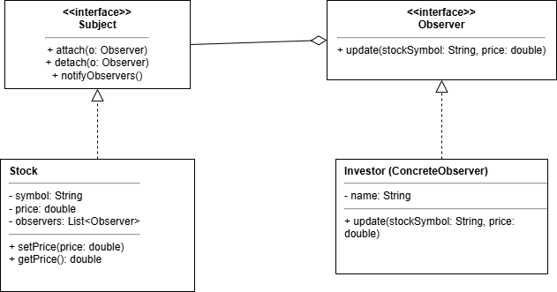

Mô tả luồng xử lý
- Khởi tạo cổ phiếu AAPL giá ban đầu 150.
- Tạo 2 nhà đầu tư: Alice, Bob.
- Đăng ký cả hai observer vào stock (attach).
- Khi giá đổi sang 155 rồi 160, tất cả observer nhận thông báo.
- Hủy đăng ký Alice (detach).
- Cập nhật giá lên 170: chỉ còn Bob nhận thông báo.

Design Pattern sử dụng
- Observer: Stock đóng vai Subject, Investor là Observer nhận cập nhật khi giá thay đổi.

6) Adapter System


Mô tả luồng xử lý
- Hệ thống client cần interface JsonProcessor.
- Thành phần sẵn có là XmlProcessor chỉ hiểu dữ liệu XML.
- Dùng XmlToJsonAdapter để chuyển dữ liệu JSON sang XML trước khi xử lý.
- Client gọi processJson(...) như bình thường, adapter chịu trách nhiệm chuyển đổi định dạng.

Design Pattern sử dụng
- Adapter: Bọc XmlProcessor để tương thích với interface JsonProcessor mà không cần sửa code cũ.

7) Library System
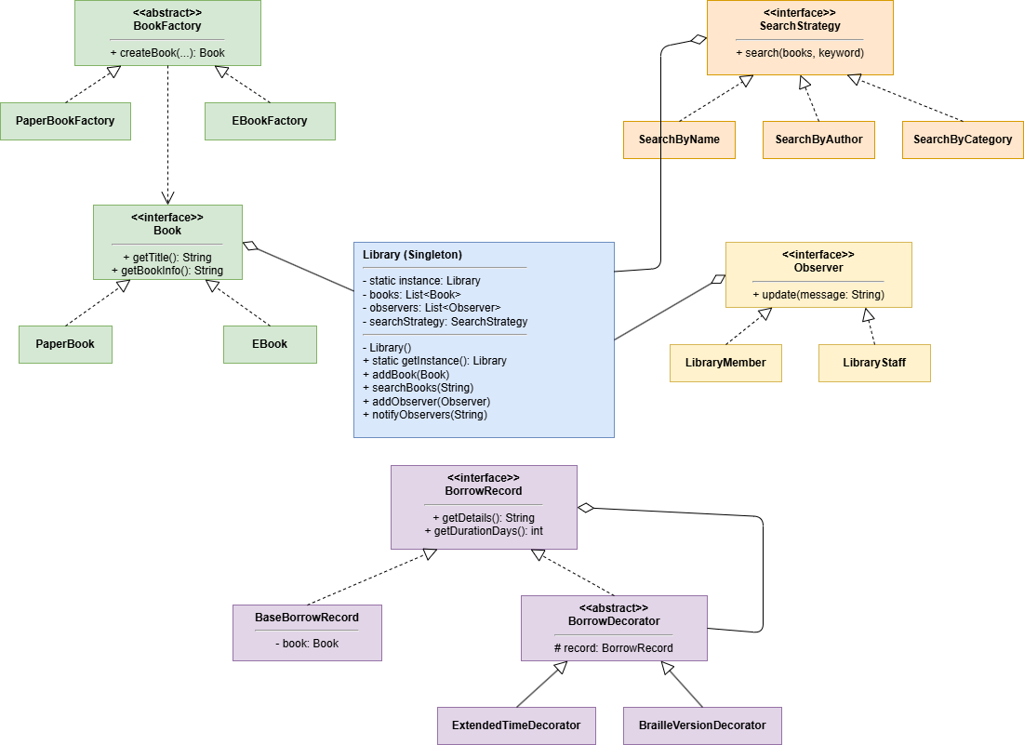

Mô tả luồng xử lý
- Lấy instance thư viện duy nhất bằng Library.getInstance().
- Tạo sách bằng factory:
  - PaperBookFactory tạo sách giấy.
  - EBookFactory tạo sách điện tử.
- Thêm sách vào thư viện và đăng ký người nhận thông báo (LibraryMember, LibraryStaff).
- Chọn chiến lược tìm kiếm SearchByName, sau đó tìm sách theo từ khóa.
- Tạo BorrowRecord và mở rộng bằng Decorator:
  - ExtendedTimeDecorator (gia hạn thời gian mượn)
  - BrailleVersionDecorator (phiên bản Braille)
- Gửi thông báo đến toàn bộ observer bằng notifyObservers(...).

Design Pattern sử dụng
- Singleton: Library chỉ có một instance toàn cục.
- Factory Method: Tách logic tạo PaperBook và EBook.
- Strategy: Linh hoạt đổi cách tìm kiếm sách.
- Observer: Thành viên/nhân viên nhận thông báo từ thư viện.
- Decorator: Mở rộng thông tin và thời hạn mượn sách.

